

Redes de Computadores

2º Trabalho Laboratorial

23 de dezembro de 2018

Beatriz Garrido up201504710

Diogo Santos up201505606

João Costa up201404935

*Índice*

**Sumário**………………………………………………………………………………………**2**

**Introdução** ................................................................................................................ **3**

**Parte 1: Aplicação de Download**........................................................................... **4**

Arquitetura ...................................................................................................................4

Resultados ..............................................................................................................……

**Parte 2: Configuração de Rede e Análise**............................................................

Experiência 1 – Configurar um IP de rede.................................................................

Experiência 2 – Implementar duas LANs virtuais no *switch*...................................

Experiência 3 – Configurar um router em Linux.....................................................

Experiência 4 – Configurar um router comercial e implementar o NAT...............

Experiência 5 – DNS...............................................................................................

Experiência 6 – Conexões TCP............................................................................

**Conclusões** ...........................................................................................................

**Referências** .............................................................................................................

**Anexos** ......................................................................................................................

Imagens relativas a secções do relatório.................................................................

FTP.c .......................................................................................................................

FTP.h ......................................................................................................................

URL.c.......................................................................................................................

URL.h .....................................................................................................................

*Sumário*

No âmbito da unidade curricular de Redes de Computadores, este relatório tem como objetivo a implementação do segundo trabalho laboratorial, referente à configuração e estudo de uma rede, bem como o desenvolvimento de um cliente FTP (*File Transfer Protocol*).

Dito isto, o trabalho foi realizado com sucesso, visto que a aplicação realiza a transferência sem erros e foi possível configurar corretamente a rede.

*Introdução*

O trabalho tem duas grandes funcionalidades: a configuração de uma rede e o desenvolvimento de uma aplicação de download.

Para a configuração da rede, o objetivo será permitir a execução de uma aplicação, a partir de duas VLANs dentro de um *switch*. Em seguida, foi desenvolvida uma aplicação de de download, de acordo com o protocolo FTP e com a ajuda de ligações TCP (*Transmission Control Protocol*) a partir de *sockets*.

Relativamente ao relatório, o objetivo será a explicação de toda a componente teórica presente neste segundo trabalho, seguindo a seguinte estrutura:

* **Parte 1: Aplicação de Download**

Arquitetura de aplicação de download e respetivos resultados

* **Parte 2: Configuração de Rede e Análise**

Análise de cada experiência

* **Conclusões**

Síntese da informação apresentada das secções anteriores e reflexão sobre os objetivos de aprendizagem alcançados

* **Anexos**

Código da aplicação, logs de cada experiência e comandos de cada configuração

*Parte 1: Aplicação de Download*

**Arquitetura**

**Resultados**

*Parte 2: Configuração de Rede e Análise*

**Experiência 1 – Configurar um IP de rede**

**Experiência 2 – Implementar duas LANs virtuais no switch**

**Experiência 3 – Configurar um router em Linux**

**Experiência 4 – Configurar um router comercial e implementar o NAT**

**Experiência 5 – DNS**

**Experiência 6 – Conexões TCP**

*Conclusões*

Com o desenvolvimento deste trabalho, foi possível conhecer os conceitos necessários e perceber o funcionamento de algo que está presente no quotidiano dos nossos dias.

Para além disso, o desenvolvimento da aplicação de download permitiu-nos estudar o funcionamento da transferência por FTP.

Em suma, o projeto foi concluído com sucesso, visto que o grupo conseguiu implementar todas as experiências obrigatórias. Esta elaboração contribuiu para um melhor aprofundamento da matéria lecionada na UC, tanto a nível teórico como prático.

*Referências*

*Anexos*

**Imagens relativas a secções do relatório**

**FTP.c**

**FTP.h**

**URL.c**

**URL.h**

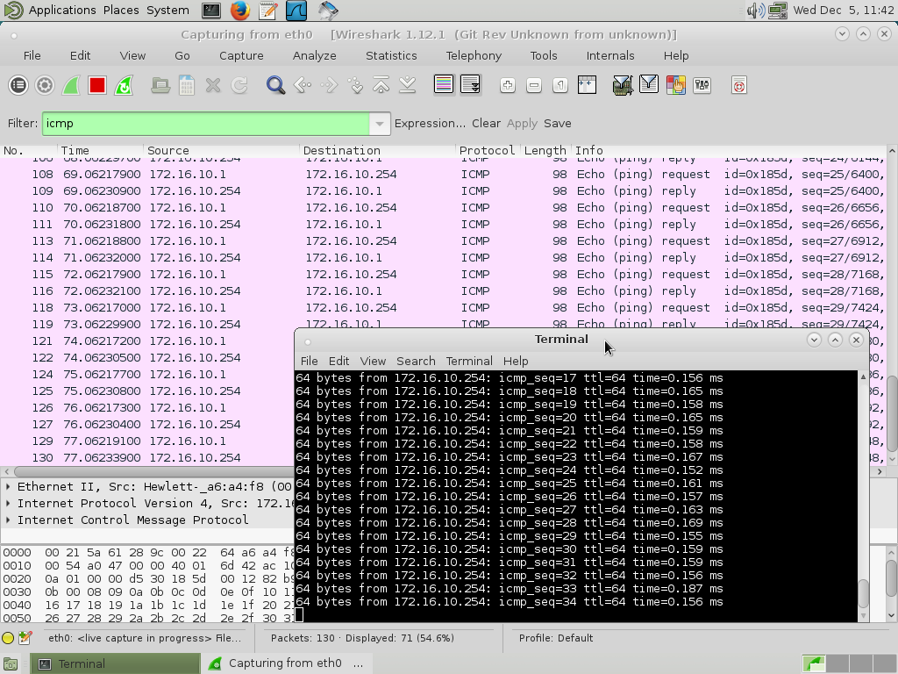

Figura 1 Ping do tux1 para o tux4 – Captura em tux1 (ETH0)

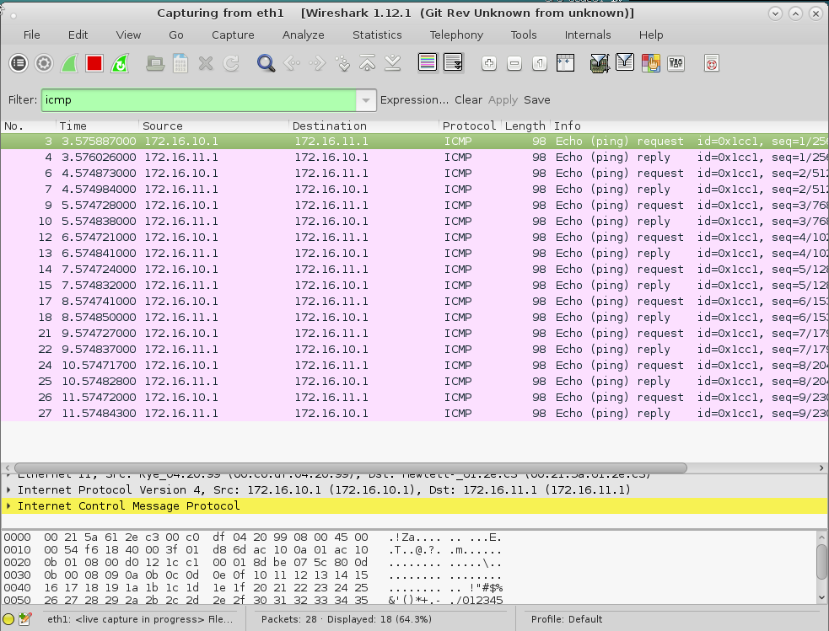

Figura 2 Ping to tux1 para o tux 2 – Captura em tux4 (ETH1) (172.16.11.253)

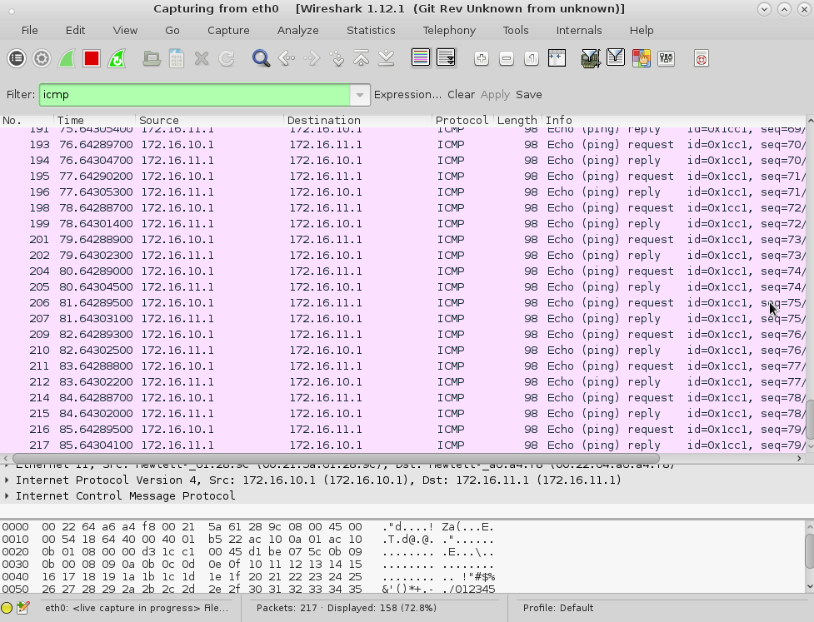

Figura 3 Ping to tux1 para o tux2 – Captura no tux 4 (ETH0) (172.16.10.254)

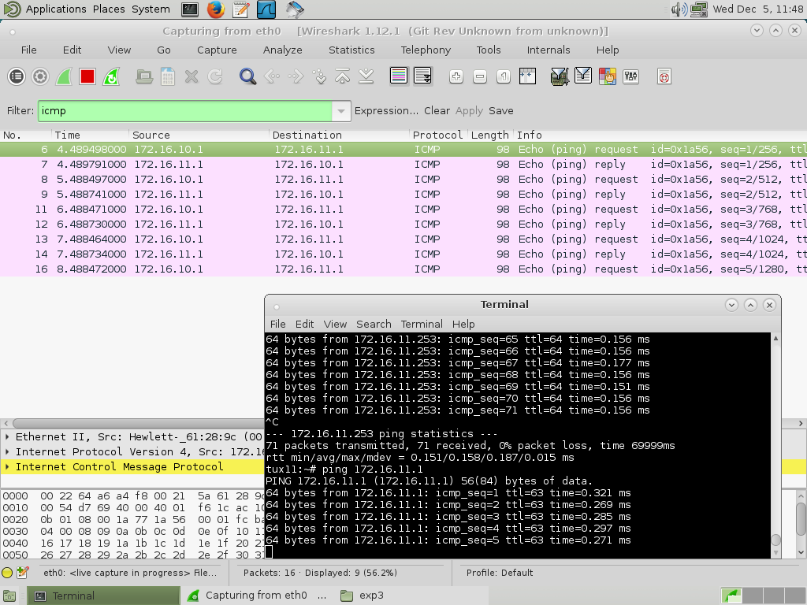

Figura 4 Ping to tux1 para o tux2 - Captura em tux1

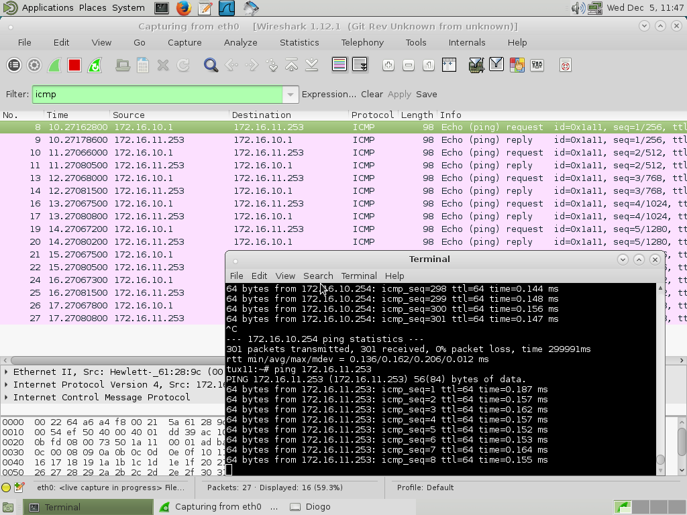

Figura 5 Ping do tux1 para o tux4(ETH1) – Captura em tux1

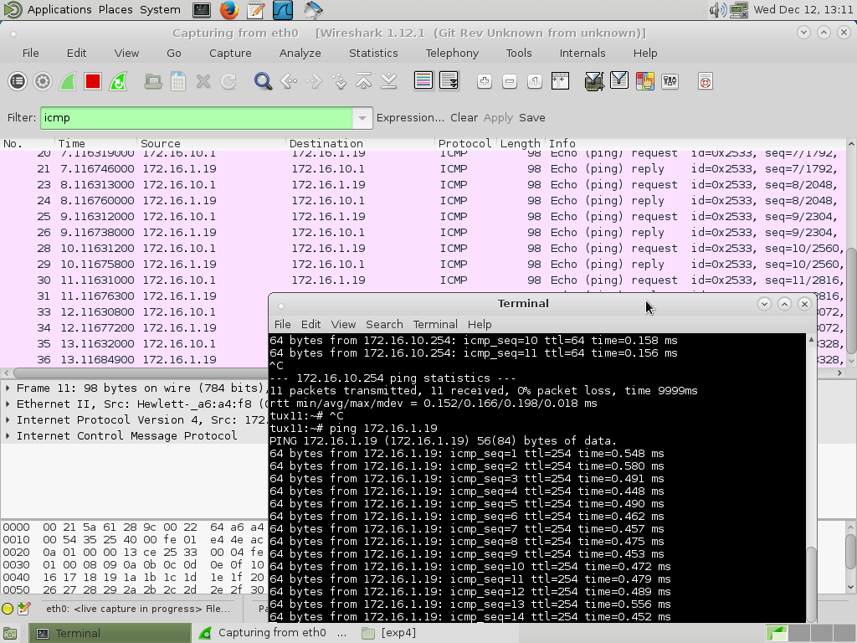

Figura 6 Ping to tux1 para o router configurado - Captura em tux1

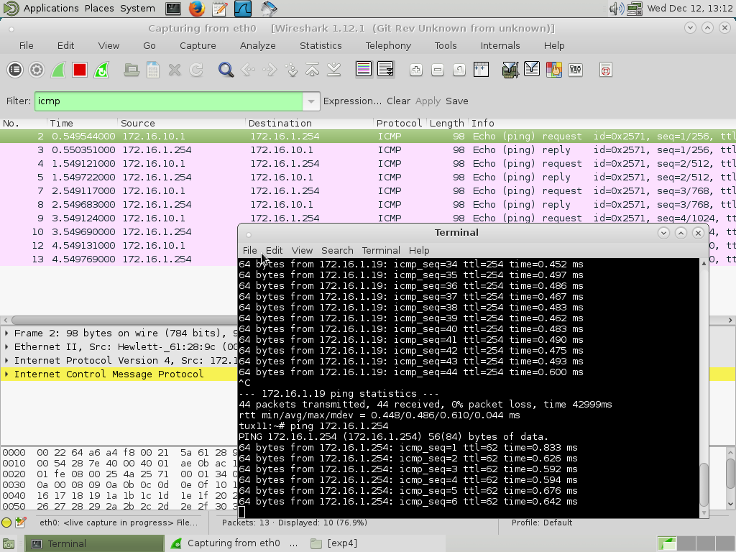

Figura 7 Ping do tux1 para o router da sala - Captura em tux1

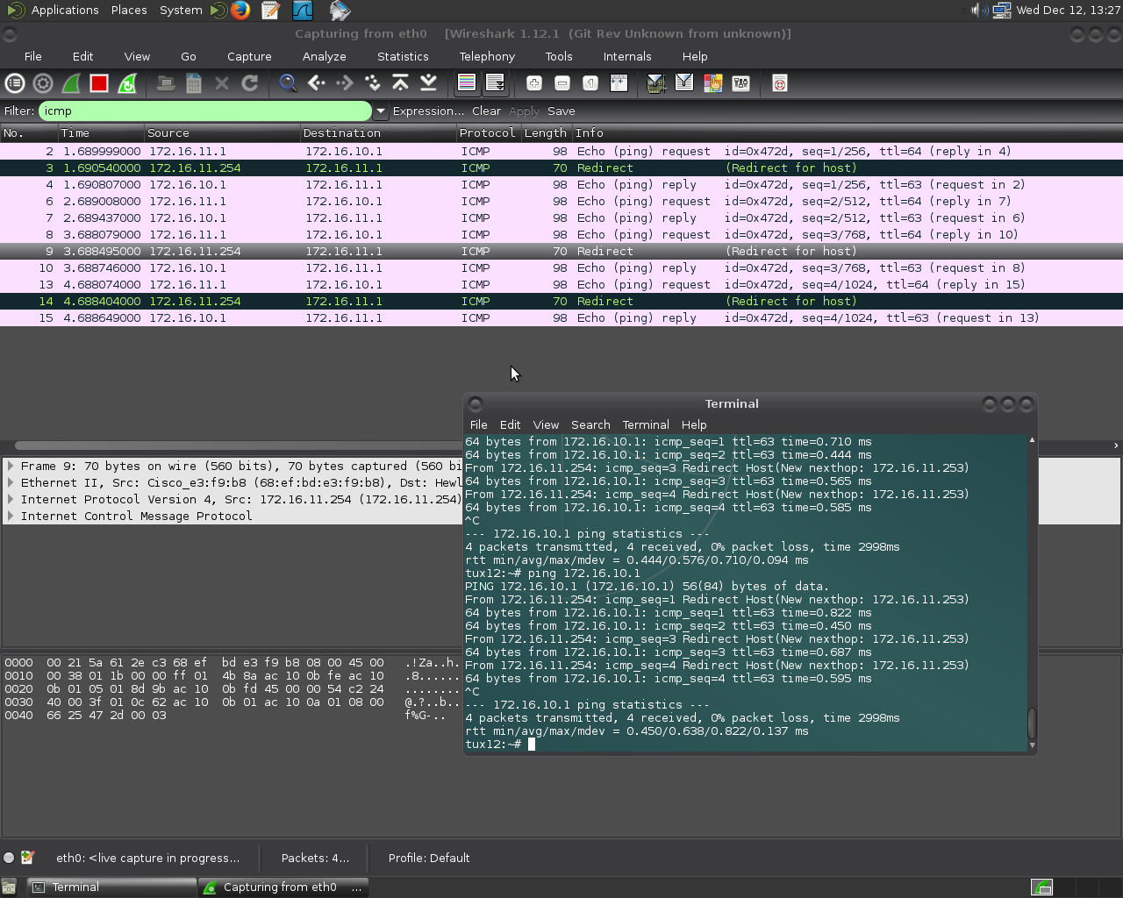

Figura 8 Ping do tux2 para o tux1 com redirect

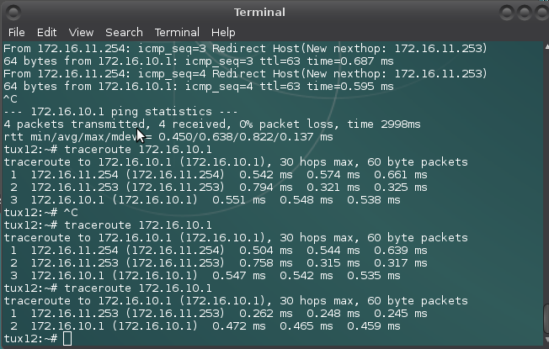

Figura 9 Traceroute do tux2 para o tux1 sem redirect

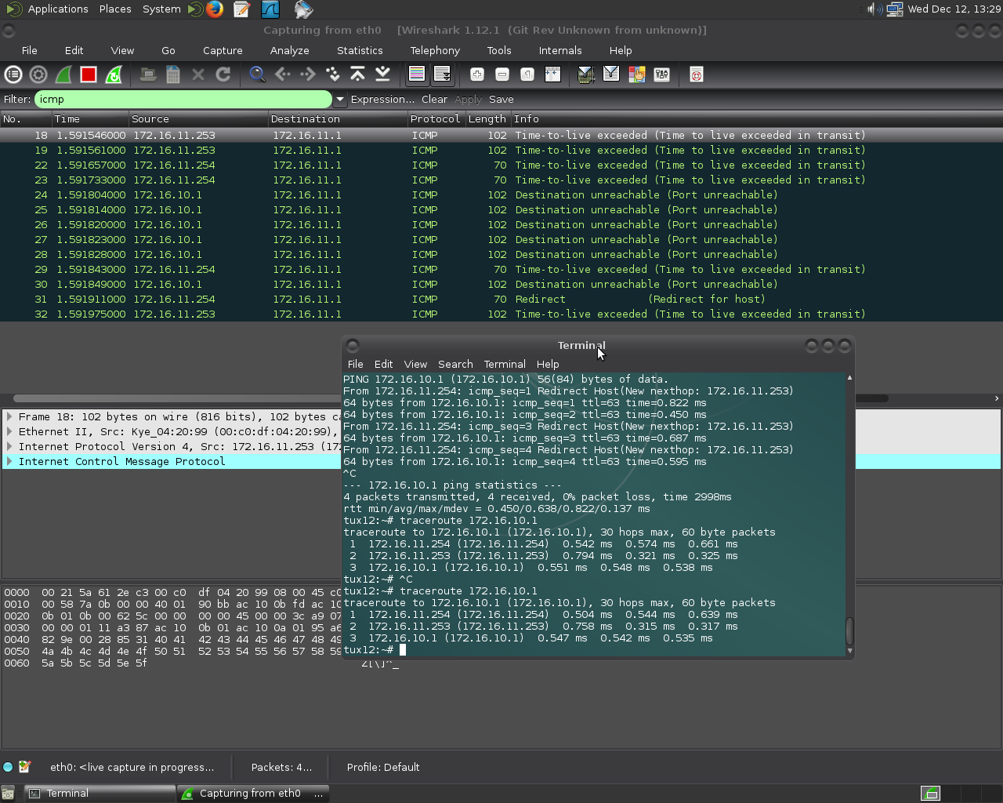

Figura 10 Ping do tux2 para o tux1 com redirect